# Министерство Образования Республики Беларусь

Учреждение образования

«Гомельский государственный технический университет

имени П.О. Сухого»

Кафедра «Информатика»

по курсу: «Математическое моделирование сложных систем»

Лабораторная работа №4

## **«Планирование эксперимента»**

Выполнил: студент группы ИП-31

Коваленко А.И.

Проверил: преподаватель

Трохова Т.А.

Гомель 2023

**Цель работы:** Получить навыки разработки планов полного факторного эксперимента в СКМ, научиться выполнять регрессионный и корреляционный анализ результатов эксперимента.

**Часть1**

1. Ввести исходные данные для построения ПФЭ:

- число факторов - 3;

- область планирования;

- функцию отклика.

Индивидуальные задания приведены в приложении А.

1. Составить матрицу ПФЭ.
2. Найти среднее значение функции отклика для пяти повторов опытов.
3. Построить регрессионную модель без учета взаимодействия факторов и определить значения коэффициентов регрессии.
4. Получить расчетные значения функции отклика по регрессионной модели
5. Вычислить абсолютную и относительную ошибки моделирования
6. Построить регрессионную модель с учетом взаимодействия факторов и определить значения коэффициентов регрессии.
7. Получить расчетные значения функции отклика по регрессионной модели
8. Вычислить абсолютную и относительную ошибки моделирования
9. Сделать вывод об адекватности модели

Вариант 7

|  |  |  |  |  |
| --- | --- | --- | --- | --- |
| 4,307 | 4,284 | 4,284 | 4,316 | 4,286 |
| 8,387 | 8,396 | 8,430 | 8,389 | 8,404 |
| 5,832 | 5,873 | 5,856 | 5,843 | 5,862 |
| 13,329 | 13,304 | 13,328 | 13,340 | 13,312 |
| 7,379 | 7,415 | 7,415 | 7,368 | 7,368 |
| 20,255 | 20,278 | 20,304 | 20,279 | 20,261 |
| 11,226 | 11,238 | 11,271 | 11,234 | 11,273 |
| 66,599 | 66,605 | 66,588 | 66,595 | 66,562 |

**Листинг программы:**

import numpy as np

X = np.array([[-1, -1, -1], [+1, -1, -1],

[-1, +1, -1], [+1, +1, -1],

[-1, -1, +1], [+1, -1, +1],

[-1, +1, +1], [+1, +1, +1]])

coeffs = np.array([

[4.307, 4.284, 4.284, 4.316, 4.286],

[8.387, 8.396, 8.430, 8.389, 8.404],

[5.832, 5.873, 5.856, 5.843, 5.862],

[13.329, 13.304, 13.328, 13.340, 13.312],

[7.379, 7.415, 7.415, 7.368, 7.368],

[20.255, 20.278, 20.304, 20.279, 20.261],

[11.226, 11.238, 11.271, 11.234, 11.273],

[66.599, 66.605, 66.588, 66.595, 66.562]

])

Y = np.zeros(8)

for i in range(0, 8):

x = 0

for j in range(0, 5):

x += coeffs[i][j]

Y[i] = x / 5

print("Средняя функция отклика")

print(Y)

N = 8

b0 = np.sum(Y) / N

x1yi = 0

for i in range(0, 8):

x1yi += X[i][0] * Y[i]

x2yi = 0

for i in range(0, 8):

x2yi += X[i][1] * Y[i]

x3yi = 0

for i in range(0, 8):

x3yi += X[i][2] * Y[i]

b1 = x1yi / N

b2 = x2yi / N

b3 = x3yi / N

print("Без учета факторов")

print("значения коэффициентов регрессии")

print("b1 = ", b1, " ")

print("b2 = ", b2, " ")

print("b3 = ", b3, " ")

YY = np.zeros(8)

for i in range(0, 8):

YY[i] = b0 + b1 * X[i][0] + b2 * X[i][1] + b3 * X[i][2]

W = np.max(YY - Y)

w = np.max(W * 100 / np.max(Y))

print("Коэффициенты, полученные после вычисления функции")

print(YY)

print("Абсолютная и относительная ошибки")

print("W = ", W, " ")

print("w = ", w, " ")

X = np.array([

[-1, -1, -1, +1, +1, +1, -1],

[+1, -1, -1, -1, -1, +1, +1],

[-1, +1, -1, -1, +1, -1, +1],

[+1, +1, -1, +1, -1, -1, -1],

[-1, -1, +1, +1, -1, -1, +1],

[+1, -1, +1, -1, +1, -1, -1],

[-1, +1, +1, -1, -1, +1, -1],

[+1, +1, +1, +1, +1, +1, +1]])

print("С учетом факторов")

x1x2yi = 0

for i in range(0, 8):

x1x2yi += X[i][3] * Y[i]

b12 = x1x2yi / N

x1x3yi = 0

for i in range(0, 8):

x1x3yi += X[i][4] * Y[i]

b13 = x1x3yi / N

x2x3yi = 0

for i in range(0, 8):

x2x3yi += X[i][5] * Y[i]

b23 = x2x3yi / N

x1x2x3yi = 0

for i in range(0, 8):

x1x2x3yi += X[i][6] * Y[i]

b123 = x1x2x3yi / N

print("значения коэффициентов регрессии")

print("b1 = ", b1, " ")

print("b2 = ", b2, " ")

print("b3 = ", b3, " ")

print("b12 = ", b12, " ")

print("b13 = ", b13, " ")

print("b23 = ", b23, " ")

print("b123 = ", b123, " ")

YYY = np.zeros(8)

for i in range(0, 8):

YYY[i] = b0 + b1 * X[i][0] + b2 * X[i][1] + b3 * X[i][2] + b12 * X[i][3] + b13 * X[i][4] + b23 * X[i][5] + b123 * \ X[i][6]

WW = np.max(YYY - Y)

ww = np.max(WW * 100 / np.max(Y))

print("расчетные значения функции отклика по регрессионной модели")

print(YYY)

print("Абсолютная и относительная ошибки")

print("W = ", WW, " ")

print("w = ", ww, " ")Process finished with exit code 0

**Результат выполнения:**

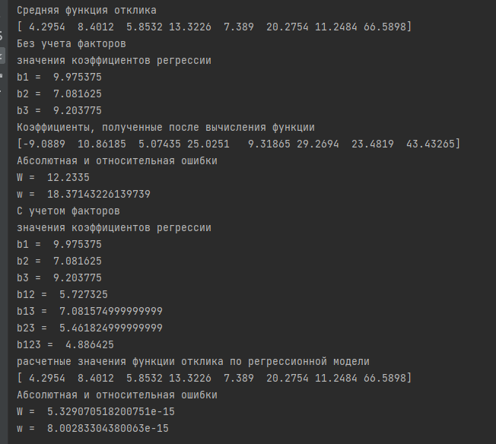

**Вывод:** в ходе проведения лабораторной работы получены навыки разработки планов полного факторного эксперимента в СКМ, научился выполнять регрессионный и корреляционный анализ результатов эксперимента.